Описание объекта закупки
Белье термостойкое летнее специальное

Описание объекта закупки распространяется на белье термостойкое летнее специальное (белье термостойкое для пожарных, летнее) (далее – белье) предназначенное для обеспечения личного состава групп экстренного реагирования, выполняющих специальные задачи на пожарно-спасательных мотоциклах.
Общие требования
Бельё должно соответствовать требованиям ГОСТ Р 53264-2019, ТР ЕАЭС 043/2017 Технический регламент Евразийского экономического союза
«О требованиях к средствам обеспечения пожарной безопасности
и пожаротушения».
Описание и размеры
Белье состоит из фуфайки и кальсон.
Фуфайка мужская прямого силуэта. Полочка (перед) цельная. Спинка цельная. Рукава трёхшовные комбинированные втачные – реглан, длинные.
Низ рукавов с манжетами. Вырез горловины фуфайки округлой формы. Горловина обработана бейкой. По швам горловины, рукавам проложены отделочные строчки.
Кальсоны мужские длинные. Между передними половинками расположена вставка из верхней и нижней детали, образующая отверстия гульфика. Срезы отверстий окантованы бейкой. По верхнему краю кальсон проложена эластичная тесьма для регулирования прилегания. На заднем среднем срезе левой половинки кальсон обмётана петля (отверстие) для регулирования и замены эластичной тесьмы. Низ кальсон с манжетами. По боковым швам проложены отделочные строчки. Цвет тёмно-синий.
Белье пожарного термостойкое летнее должно быть изготовлено не менее трёх условных размеров на типовые фигуры мужчин в соответствии
с ГОСТ 31399-2009, количество и размеры должны соответствовать росту и обхвату груди типовой фигуры в диапазоне: рост от 158 до 188 см, обхват груди от 96 до 116 см, в соответствии с таблицей 1 и 2.
Таблица 1
Условное обозначение роста | Рост типовой фигуры, см | Интервал роста человека, см | Количество
I | 158;164 | от 155 до 167 включительно
II | 170;176 | свыше 167 до 179 включительно | 2
III | 182;188 | свыше 179 до 191 включительно | 2

Таблица 2
Условное обозначение размера | Размер одежды (обхват груди типовой фигуры), см | Интервал роста человека, см | Количество
I | 96;100 | от 94 до 102 включительно | 1
II | 104;108 | свыше 102 до 110 включительно | 2
III | 112;116 | свыше 110 до 118 включительно | 1

По требованию заказчика допускается изготавливать изделия других размеров. Примерный вид белья показан на рисунке 1.

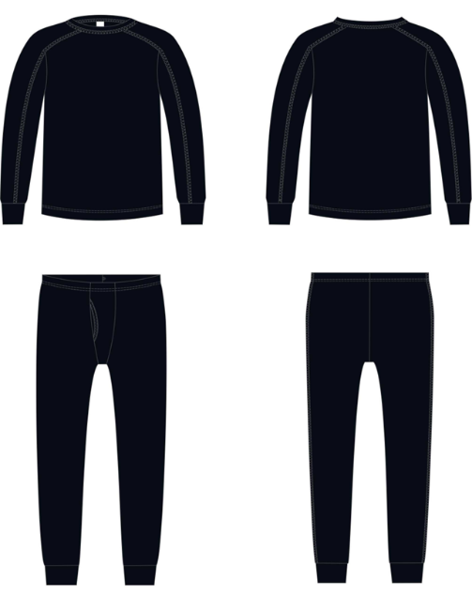
Рисунок 1

Требования к материалам
Бельё предназначено для дополнительной тепловой защиты личного состава и впитывания потоотделений при использовании в комплекте со специальной защитной одеждой спасателя общего назначения.
Бельё должно быть выполнено из термостойкого антиэлектростатического трикотажного полотна.
Требования к физико-механическим и теплофизическим показателям материала белья:
- разрывная нагрузка: по основе (длине) не менее 500 Н, по утку (ширине) не менее 400 Н;
- сопротивление раздиранию: по основе (длине) не менее 40 Н, по утку (ширине) не менее 30 Н;
- усадка после намокания и высушивания: по основе (длине) не более 2,5%, по утку (ширине) не более 2,5%;
- устойчивость к воздействию открытого пламени не менее 15 с;
- устойчивость к воздействию теплового потока 5,0 кВт/м² не менее
240 с;
- устойчивость к воздействию температуры окружающей среды 300℃ в течение 300 с;
- удельное поверхностное электрическое сопротивление не более 10⁷ (материал верха должен быть антистатичным, чтобы обеспечивать безопасную работу в присутствии огне- и взрывоопасных веществ).
Масса белья должна быть не более 2,5 кг.

Маркировка и упаковка
Маркировка готовых изделий – по ГОСТ Р 53264-2019, ТР ЕАЭС 043/2017.

Гарантии изготовителя
Поставщиком при поставке предоставляются:
- руководство по эксплуатации, совмещённое с паспортом;
- заверенную копию сертификата соответствия требованиям
ТР ЕАЭС 043/2017;
- заверенную копию отчета сертификационных испытаний белья.
- протокол испытаний на определение удельного поверхностного электрического сопротивления материала верха;
Срок хранения, включая срок эксплуатации, с даты поставки – 3 года.
Изготовитель гарантирует сохранность защитных свойств изделий на весь срок эксплуатации при соблюдении условий транспортирования, хранения, эксплуатации и ухода.
Белье должно быть принято техническим контролем предприятия-изготовителя.
Поставляемая продукция должна быть новой (ранее не находившейся
в использовании у Поставщика и (или) у третьих лиц), не должна находиться в залоге, под арестом или под иным обременением. Продукция должна быть без механических повреждений, пригодной для использования по назначению.

